Внимание, конкурс!
Разгадай «Энергетический кроссворд» и выиграй планшет!

ПАО «МРСК Центра и Приволжья» проводит конкурс для школьников на знание правил электробезопасности.

Участникам конкурса необходимо разгадать «Электрический кроссворд», размещенный в разделе «Основы электробезопасности» http://www.mrsk-cp.ru/?id=12163 на сайте ПАО «МРСК Центра и Приволжья», и прислать правильные ответы в МРСК Центра и Приволжья.

Условия конкурса:
- Изучи раздел «Основы электробезопасности».
- Разгадай все слова кроссворда.
- Впиши ключевые буквы из синих клеток в правильном порядке и узнай кодовую фразу – девиз конкурса.
- Заполни анкету и пришли ее на электронный адрес: tretyakova_mv@mrsk-cp.ru

Кодовая фраза – девиз конкурса
Фамилия, имя
Возраст
Место проживания
Образовательное учреждение
Адрес электронной почты
Контактный телефон

Конкурс проводится с 22 октября по 10 декабря 2015 года. Подведение итогов – 11 декабря. Награждение победителей 22 декабря 2015 года. Все подробности на сайте ПАО «МРСК Центра и Приволжья» http://www.mrsk-cp.ru/ в разделе «Основы электробезопасности».

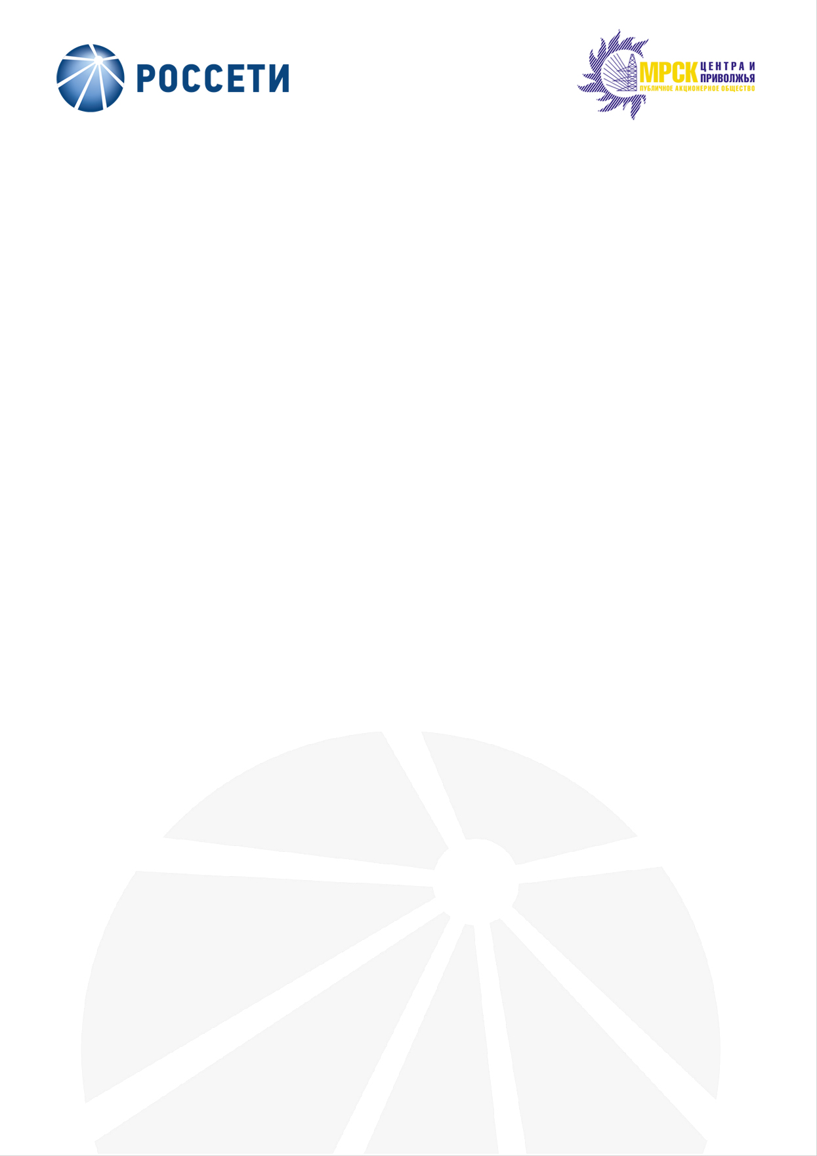
Пресс-релиз
31 июля 2026 ￐ﾳ.

«Планшетомания» продолжается: МРСК Центра и Приволжья вновь дарит гаджеты за знание правил электробезопасности

С 22 октября по 10 декабря 2015 года ПАО «МРСК Центра и Приволжья» проводит очередной межрегиональный конкурс для школьников на знание правил электробезопасности. Благодаря трем предыдущим интернет-соревнованиям всего за год страницы раздела «Основы электробезопасности» официального сайта компании были посещены пользователями сети Интернет более 140 000 раз.

Оберегать здоровье и жизнь подрастающего поколения – обязанность каждого взрослого. Чтобы обезопасить детей и подростков от тяжелых последствий, которыми чревато поражение электрическим током, энергетики круглый год ведут активную просветительскую работу среди школьников. Зная об интересе современных детей к онлайн-ресурсам, специалисты МРСК Центра и Приволжья вот уже более года успешно доносят до школьников девяти регионов присутствия компании правила обращения с электроприборами в быту и поведения вблизи энергообъектов через Всемирную сеть, проводя интернет-конкурсы по электробезопасности среди учащихся и награждая самых активных участников высокотехнологичными гаджетами.
22 октября 2015 года в энергокомпании стартует уже 4-й конкурс на знание основ электробезопасности. Для победы учащимся необходимо разгадать новый кроссворд (http://www.mrsk-cp.ru/?id=96135) и составить из букв, выделенный синим цветом, кодовую фразу - девиз конкурса. Сделать это можно только предварительно изучив раздел «Основы электробезопасности» на официальном сайте компании (http://www.mrsk-cp.ru/?id=12163), где представлены методические и наглядные материалы, книги, игры, видеоролики, тесты по теме «Электробезопасность». Чтобы претендовать на главный приз, получившийся слоган и заполненную анкету, которая также размещена на сайте энергокомпании, нужно будет отправить в департамент по связям с общественностью ПАО «МРСК Центра и Приволжья». Анкетам будут присвоены порядковые номера, а накануне Дня энергетика, 22 декабря, будут определены победители, которые получат ценные призы – планшеты.
Учитывая растущий интерес ребят, родителей и педагогов к участию в конкурсе (многие из них неоднократно обращались в МРСК Центра и Приволжья с просьбой провести новое соревнование и использовали задания конкурса в качестве темы для внеклассных часов) энергокомпания приняла решение увеличить количество призов и наградить по одному участнику в каждом регионе присутствия. Таким образом, с помощью компьютерной программы «Генератор случайных чисел» девять современных мультимедийных устройства будут разыграны между участниками, приславшими правильные ответы отдельно во Владимирской, Ивановской, Калужской, Кировской, Нижегородской, Рязанской, Тульской областях, Республике Марий Эл и Удмуртской Республике.
Напомним, что комплексная программа профилактики электротравматизма среди населения действует в МРСК Центра и Приволжья круглогодично. Для ее реализации сетевая компания консолидирует усилия с администрациями муниципальных образований, региональными органами управления в сфере образования, территориальными органами МЧС и МВД России.
Специалисты ПАО «МРСК Центра и Приволжья» призывают родителей также уделять больше времени воспитательным беседам на тему электробезопасности со своими детьми. Помните: ни одного эксперта они не послушают так, как маму или папу, и однажды это может уберечь вашу семью от страшной беды.

Объясните ребенку, что очень опасно:

- проникать на территорию энергообъектов и в технические подполья жилых домов, где располагаются электрические коммуникации и устройства, открывать двери электроустановок и электрощитов;
- трогать висящий или лежащий электрический провод, приближаться к нему ближе, чем на 8 метров;
- играть вблизи энергообъектов, взбираться на опоры линий электропередачи, разбивать изоляторы, набрасывать на провода посторонние предметы;
- ловить рыбу и разводить костры под проводами ВЛ, находиться во время грозы вблизи линий электропередачи.

При обнаружении провисшего или оборванного провода, открытых дверей электроустановок, а также поврежденных опор нужно немедленно сообщить об этом по телефону «горячей линии» МРСК Центра и Приволжья 8-800-100-33-00.

ПАО «Россети» – является одной из крупнейших электросетевых компаний в мире. Компания управляет 2,29 млн км линий электропередачи, 480 тыс. подстанций трансформаторной мощностью более 751 ГВА. В 2014 году полезный отпуск электроэнергии потребителям составил 715 млрд кВт∙ч. Численность персонала Группы компаний «Россети» - 218 тыс. человек.
Имущественный комплекс ПАО «Россети» включает в себя 43 дочерних и зависимых общества, в том числе 14 межрегиональных и магистральную сетевую компанию. Контролирующим акционером является государство в лице Федерального агентства по управлению государственным имуществом РФ, владеющее 85,3 % долей в уставном капитале.
Публичное акционерное общество «Межрегиональная распределительная сетевая компания Центра и Приволжья» (ПАО «МРСК Центра и Приволжья») – дочернее общество крупнейшей в Российской Федерации энергокомпании ПАО «Россети». ПАО «МРСК Центра и Приволжья» является основным поставщиком услуг по передаче электроэнергии и технологическому присоединению к электросетям во Владимирской, Ивановской, Калужской, Кировской, Нижегородской, Рязанской, Тульской областях, в Республике Марий Эл и Удмуртской Республике.
В эксплуатации ПАО «МРСК Центра и Приволжья» находятся 1 551 подстанция напряжением 35-220 кВ; 267 260 км линий электропередачи; 61 460 РП и ТП 6-10 кВ. Трудовой коллектив энергокомпании насчитывает более 24 тыс. человек.
Основные задачи деятельности всех распределительных сетевых компаний ПАО «Россети» - обеспечение надежного и качественного электроснабжения регионов присутствия компании, беспрепятственное подключение потребителей к электрическим сетям.
Департамент по связям с общественностью  ПАО «МРСК Центра и Приволжья» | Тел.(831) 431-74-48,  моб. 920-255-00-28 (Антон Анисимов)  E-mail: Anisimov-AD@mrsk-cp.ru,  моб. +7 910 104 12 19 (Марина Пашичева)  E-mail: Pashicheva_MV@mrsk-cp.ru

